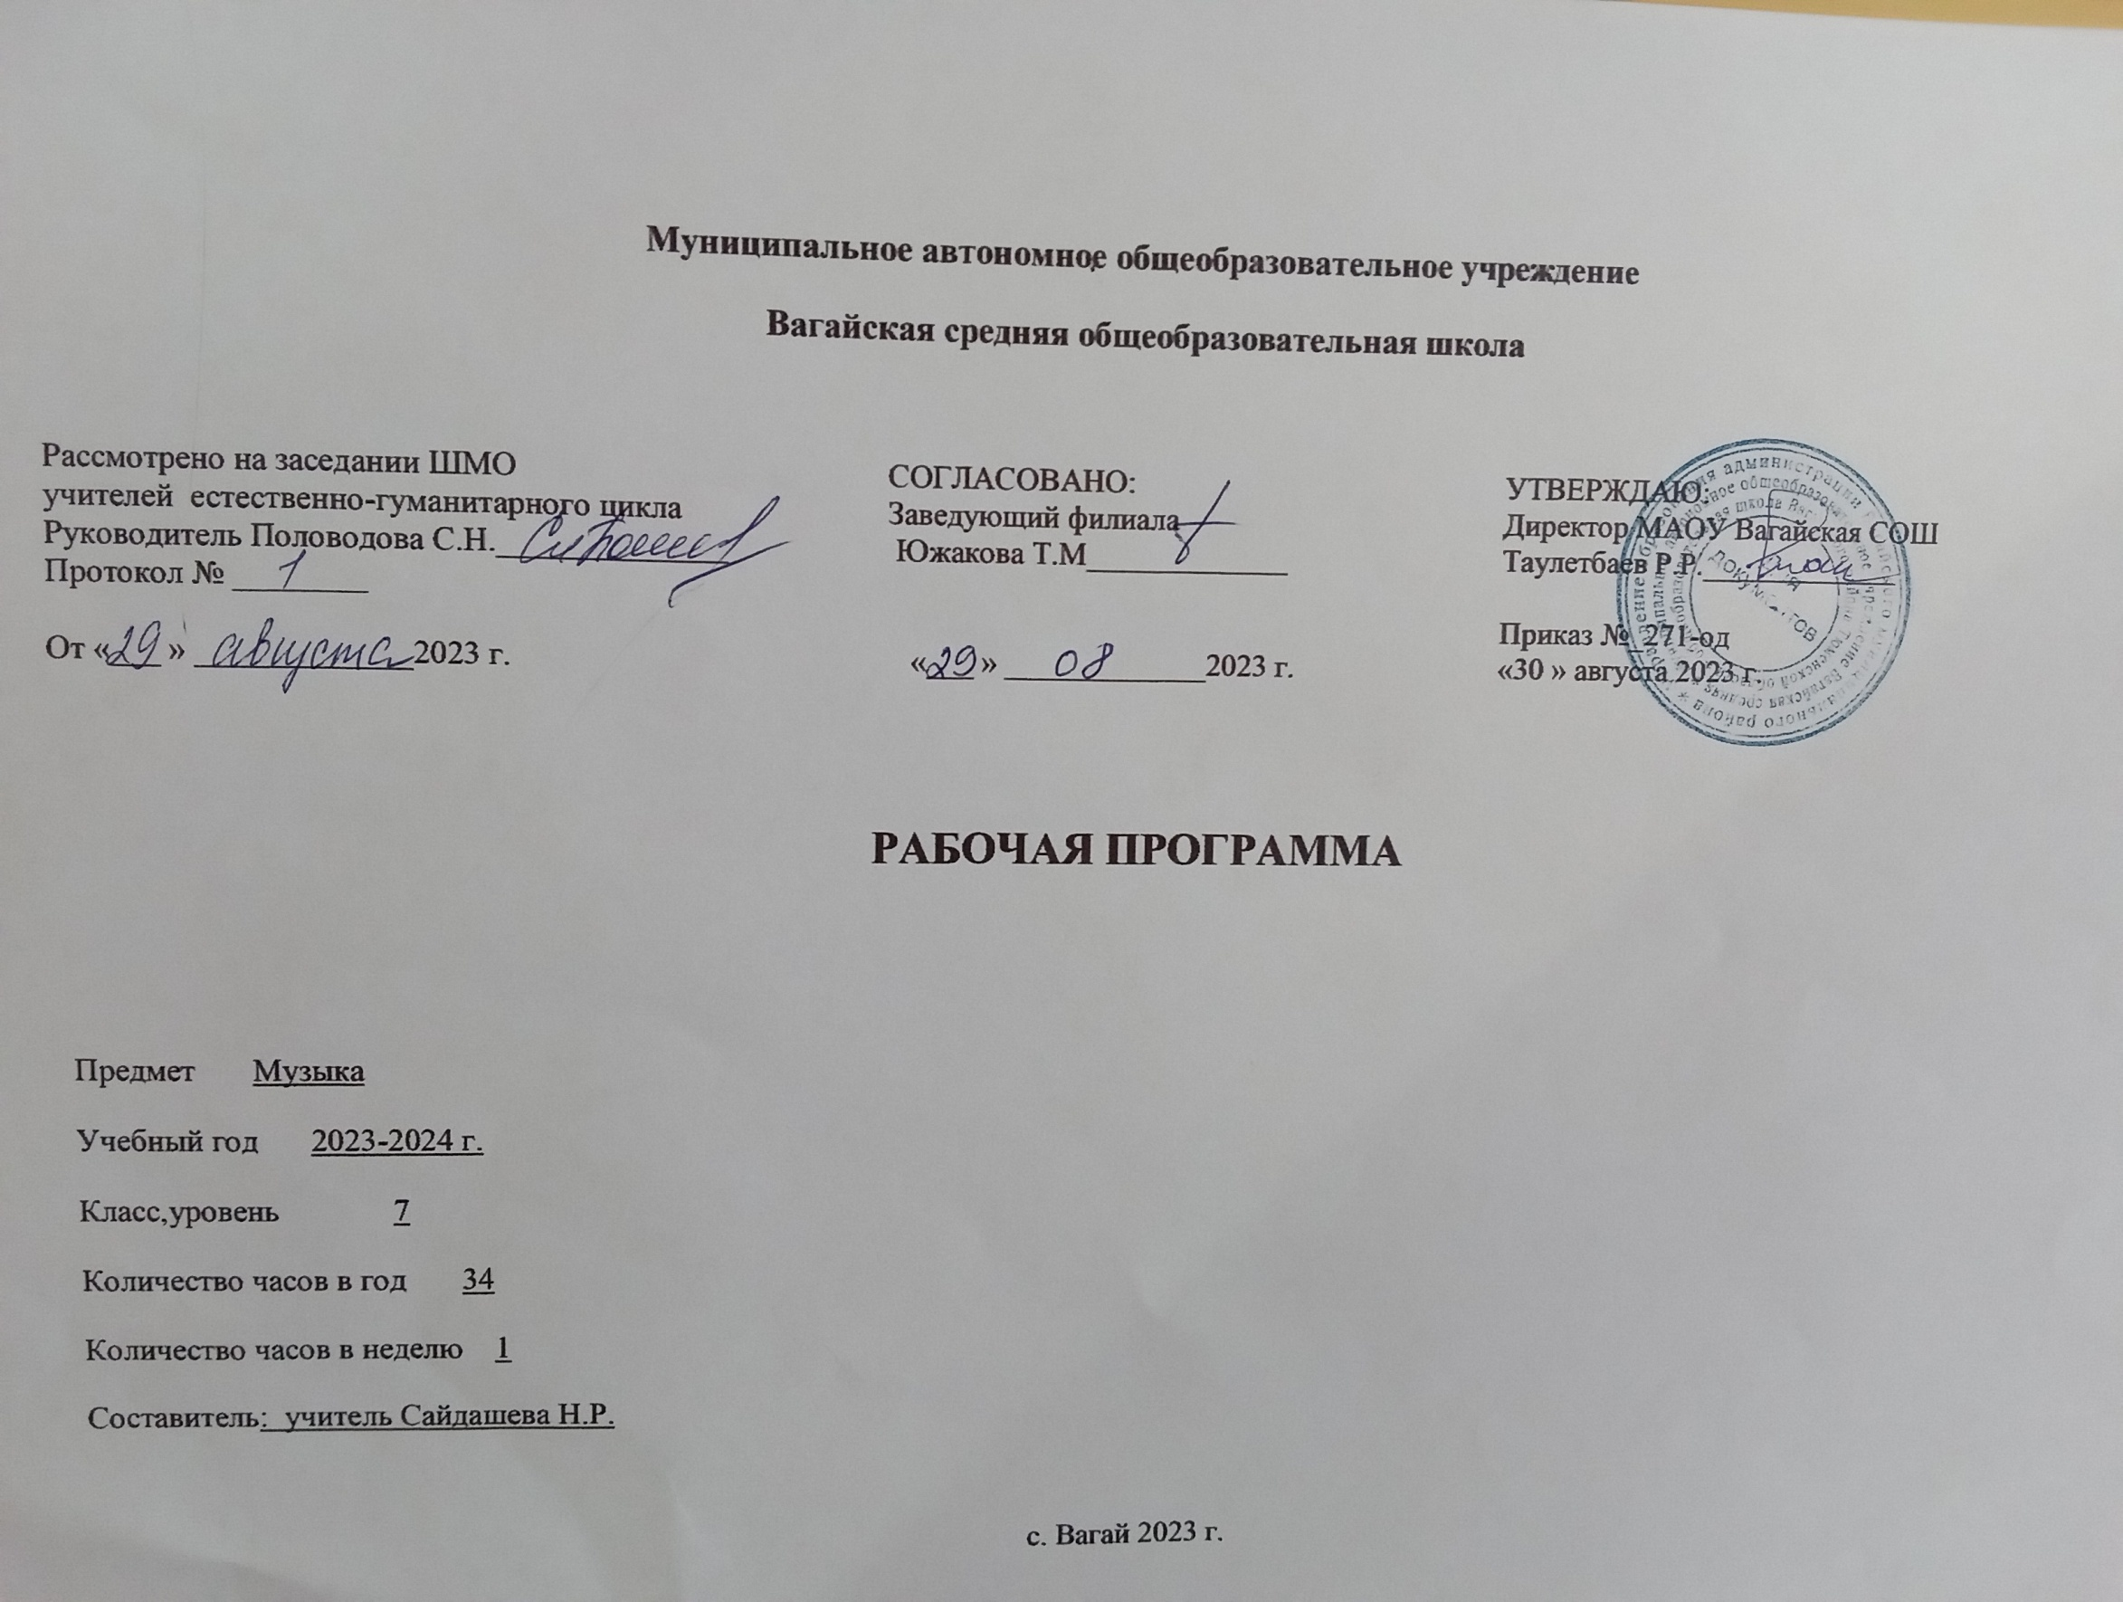

Содержание учебного предмета «Музыка»

Модуль «МУЗЫКА МОЕГО КРАЯ»
Семейный фольклор
Фольклорные жанры, связанные с жизнью человека: свадебный обряд, рекрутские песни, плачи-причитания.

Mодуль «НАРОДНОЕ МУЗЫКАЛЬНОЕ ТВОРЧЕСТВО РОССИИ»
Фольклор в творчестве профессиональных композиторов
Народные истоки композиторского творчества: обработки фольклора, цитаты; картины родной природы и отражение типичных образов, характеров, важных исторических событий.

Mодуль «ЖАНРЫ МУЗЫКАЛЬНОГО ИСКУССТВА»
Симфоническая музыка
Одночастные симфонические жанры (увертюра, картина). Симфония.

Mодуль «РУССКАЯ КЛАССИЧЕСКАЯ МУЗЫКА»
История страны и народа в музыке русских композиторов
Образы народных героев, тема служения Отечеству в крупных театральных и симфонических произведениях русских композиторов (на примере сочинений композиторов — членов «Могучей кучки», С.С.Прокофьева, Г.В.Свиридова и др.)

Mодуль «МУЗЫКА НАРОДОВ МИРА»
Музыкальный фольклор народов Азии и Африки
Африканская музыка — стихия ритма.
Интонационно-ладовая основа музыки стран Азии, уникальные традиции, музыкальные инструменты. Представления о роли музыки в жизни людей.

Mодуль «ЕВРОПЕЙСКАЯ КЛАССИЧЕСКАЯ МУЗЫКА»
Музыкант и публика
Кумиры публики (на примере творчества В.А.Моцарта, Н.Паганини, Ф.Листа и др.). Виртуозность. Талант, труд, миссия композитора, исполнителя. Признание публики. Культура слушателя. Традиции слушания музыки в прошлые века и сегодня.
Mодуль «ИСТОКИ И ОБРАЗЫ РУССКОЙ И ЕВРОПЕЙСКОЙ ДУХОВНОЙ МУЗЫКИ» Музыкальные жанры богослужения Эстетическое содержание и жизненное предназначение духовной музыки. Многочастные произведения на канонические тексты: католическая месса, православная литургия, всенощное бдение

Mодуль «СВЯЗЬ МУЗЫКИ С ДРУГИМИ ВИДАМИ ИСКУССТВА»
Музыка и театр
Музыка к драматическому спектаклю (на примере творчества Э.Грига, Л. ван Бетховена, А.Г.Шнитке, Д.Д.Шостаковича и др.). Единство музыки, драматургии, сценической живописи, хореографии.

Mодуль «СОВРЕМЕННАЯ МУЗЫКА: ОСНОВНЫЕ ЖАНРЫ И НАПРАВЛЕНИЯ»
Мюзикл
Особенности жанра. Классика жанра — мюзиклы середины XX века (на примере творчества Ф.Лоу, Р.Роджерса, Э.Л.Уэббера и др.). Современные постановки в жанре мюзикла на российской сцене.

Планируемые результаты освоения учебного предмета «Музыка»
Рабочая программа сформирована с учетом рабочей программы воспитания, призвана обеспечить достижение личностных
результатов. Специфика эстетического содержания предмета «Музыка» обусловливает тесное взаимодействие, смысловое единство трёх групп результатов: личностных, метапредметных и предметных.
Личностные результаты освоения рабочей программы по музыке для основного общего образования достигаются во взаимодействии
учебной и воспитательной работы, урочной и внеурочной деятельности. Они должны отражать готовность обучающихся руководствоваться системой позитивных ценностных ориентаций, в том числе в части:

Гражданско-патриотического воспитания:
осознание российской гражданской идентичности; знание Гимна России и традиций его
исполнения, уважение музыкальных символов и традиций республик Российской Федерации; проявление интереса к освоению музыкальных традиций своего края, музыкальной культуры народов России; уважение к достижениям отечественных мастеров культуры; стремление участвовать в творческой жизни своей школы, города, республики.

Духовно-нравственного воспитания:
признание индивидуальности каждого человека; проявление сопереживания, уважения и доброжелательности; готовность придерживаться принципов взаимопомощи и творческого сотрудничества в процессе непосредственной музыкальной и учебной деятельности.

Эстетического воспитания:
восприимчивость к различным видам искусства, музыкальным традициям и творчеству своего и других народов; умение видеть прекрасное в жизни, наслаждаться красотой; стремление к самовыражению в разных видах искусства.

Ценности научного познания:
первоначальные представления о единстве и особенностях художественной и научной картины мира; познавательные интересы, активность, инициативность, любознательность и самостоятельность в познании.
Физического воспитания, формирования культуры здоровья и эмоционального благополучия: соблюдение правил здорового и
безопасного (для себя и других людей) образа жизни в окружающей среде; бережное отношение к физиологическим системам организма, задействованным в музыкально-исполнительской деятельности (дыхание, артикуляция, музыкальный слух, голос); профилактика умственного и физического утомления с использованием возможностей музыкотерапии.

Трудового воспитания:
установка на посильное активное участие в практической деятельности; трудолюбие в учёбе, настойчивость в достижении поставленных целей; интерес к практическому изучению профессий в сфере культуры и искусства; уважение к труду и результатам трудовой
деятельности.

Экологического воспитания:
бережное отношение к природе; неприятие действий, приносящих ей вред.
Метапредметные результаты освоения основной образовательной программы, формируемые при изучении предмета «Музыка»:

Овладение универсальными познавательными действиями.

Базовые логические действия:
- сравнивать музыкальные звуки, звуковые сочетания, произведения, жанры; устанавливать основания для сравнения, объединять элементы музыкального звучания по определённому признаку;
- определять существенный признак для классификации, классифицировать предложенные объекты (музыкальные инструменты, элементы музыкального языка, произведения, исполнительские составы и др.);находить закономерности и противоречия в рассматриваемых явлениях музыкального искусства, сведениях и наблюдениях за звучащим музыкальным материалом на основе
предложенного учителем алгоритма;
- выявлять недостаток информации, в том числе слуховой, акустической для решения учебной (практической) задачи на основе предложенного алгоритма;
- устанавливать причинно-следственные связи в ситуациях музыкального восприятия и исполнения, делать выводы.
Базовые исследовательские действия:
на основе предложенных учителем вопросов определять разрыв между реальным и желательным состоянием музыкальных явлений, в том числе в отношении собственных музыкально-
исполнительских навыков;
с помощью учителя формулировать цель выполнения вокальных и слуховых упражнений, планировать изменения результатов своей музыкальной деятельности, ситуации совместного музицирования;
сравнивать несколько вариантов решения творческой, исполнительской задачи, выбирать наиболее подходящий (на основе предложенных критериев);
проводить по предложенному плану опыт, несложное исследование по установлению особенностей предмета изучения и связей между музыкальными объектами и явлениями (часть — целое,
причина — следствие);
формулировать выводы и подкреплять их доказательствами на основе результатов проведённого наблюдения (в том числе в форме двигательного моделирования, звукового эксперимента,
классификации, сравнения, исследования);
прогнозировать возможное развитие музыкального процесса, эволюции культурных явлений в различных условиях.
Работа с информацией:
выбирать источник получения информации;
согласно заданному алгоритму находить в предложенном источнике информацию, представленную в явном виде;
распознавать достоверную и недостоверную информацию самостоятельно или на основании предложенного учителем способа её проверки; соблюдать с помощью взрослых (учителей, родителей (законных представителей) обучающихся) правила информационной безопасности при поиске информации в сети Интернет;
анализировать текстовую, видео-, графическую, звуковую, информацию в соответствии с учебной задачей; анализировать музыкальные тексты (акустические и нотные) по предложенному учителем алгоритму; самостоятельно создавать схемы, таблицы для представления информации.

Овладение универсальными коммуникативными действиями

Невербальная коммуникация:
воспринимать музыку как специфическую форму общения людей, стремиться понять эмоционально-образное содержание музыкального высказывания;
выступать перед публикой в качестве исполнителя музыки (соло или в коллективе);
передавать в собственном исполнении музыки художественное содержание, выражать настроение, чувства, личное отношение к исполняемому произведению;
осознанно пользоваться интонационной выразительностью в обыденной речи, понимать культурные нормы и значение интонации в повседневном общении.
Вербальная коммуникация:
воспринимать и формулировать суждения, выражать эмоции в соответствии с целями и условиями общения в знакомой среде; проявлять уважительное отношение к собеседнику, соблюдать правила ведения диалога и дискуссии;
признавать возможность существования разных точек зрения; корректно и аргументированно высказывать своё мнение;
строить речевое высказывание в соответствии с поставленной задачей;
создавать устные и письменные тексты (описание, рассуждение, повествование); готовить небольшие публичные выступления;
подбирать иллюстративный материал (рисунки, фото, плакаты) к тексту выступления.
Совместная деятельность (сотрудничество):
стремиться к объединению усилий, эмоциональной эмпатии в ситуациях совместного восприятия, исполнения музыки; переключаться между различными формами коллективной, групповой и индивидуальной работы при решении конкретной проблемы, выбирать наиболее эффективные формы взаимодействия при решении поставленной задачи;
формулировать краткосрочные и долгосрочные цели (индивидуальные с учётом участия в коллективных задачах) в стандартной (типовой) ситуации на основе предложенного формата планирования, распределения промежуточных шагов и сроков;
принимать цель совместной деятельности, коллективно строить действия по её достижению: распределять роли, договариваться, обсуждать процесс и результат совместной работы; проявлять готовность руководить, выполнять поручения, подчиняться;
ответственно выполнять свою часть работы; оценивать свой вклад в общий результат; выполнять совместные проектные, творческие задания с опорой на предложенные образцы.

Овладение универсальными регулятивными действиями
Самоорганизация:
планировать действия по решению учебной задачи для получения результата; выстраивать последовательность выбранных действий.
Самоконтроль:
устанавливать причины успеха/неудач учебной деятельности; корректировать свои учебные действия для преодоления ошибок.

Овладение системой универсальных учебных регулятивных действий обеспечивает формирование смысловых установок личности (внутренняя позиция личности) и жизненных навыков личности (управления собой, самодисциплины, устойчивого поведения, эмоционального душевного равновесия и т. д.).
Предметные результаты характеризуют сформированность у обучающихся основ музыкальной культуры и проявляются в способности к музыкальной деятельности, потребности в регулярном общении с музыкальным искусством во всех доступных формах, органичном включении музыки в актуальный контекст своей жизни.
связь музыки и жизни человека, всего человечества, могут рассуждать на эту тему;
- воспринимают российскую музыкальную культуру как целостное и самобытное
цивилизационное явление; знают достижения отечественных мастеров музыкальной культуры, испытывают гордость за них;
- сознательно стремятся к укреплению и сохранению собственной музыкальной идентичности (разбираются в особенностях музыкальной культуры своего народа, узнают на слух родные
интонации среди других, стремятся участвовать в исполнении музыки своей национальной традиции, понимают ответственность за сохранение и передачу следующим поколениям музыкальной культуры своего народа);
- понимают роль музыки как социально значимого явления, формирующего общественные вкусы и настроения, включённого в развитие политического, экономического, религиозного, иных аспектов развития общества.
Предметные результаты, формируемые в ходе изучения предмета «Музыка», сгруппированы по учебным модулям и должны отражать сформированность умений.

Модуль «Музыка моего края»:
знать музыкальные традиции своей республики, края, народа;
характеризовать особенности творчества народных и профессиональных музыкантов, творческих коллективов своего края; исполнять и оценивать образцы музыкального фольклора и сочинения композиторов своей малой родины.

Модуль «Народное музыкальное творчество России»:
определять на слух музыкальные образцы, относящиеся к русскому музыкальному фольклору, к музыке народов Северного Кавказа; республик Поволжья, Сибири (не менее трёх региональных фольклорных традиций на выбор учителя);
различать на слух и исполнять произведения различных жанров фольклорной музыки;
определять на слух принадлежность народных музыкальных инструментов к группам духовых, струнных, ударно-шумовых инструментов;
объяснять на примерах связь устного народного музыкального творчества и деятельности профессиональных музыкантов в развитии общей культуры страны.

Модуль «Музыка народов мира»:
определять на слух музыкальные произведения, относящиеся к западно-европейской, латино-американской, азиатской традиционной музыкальной культуре, в том числе к отдельным самобытным культурно-национальным традициям;
различать на слух и исполнять произведения различных жанров фольклорной музыки;
определять на слух принадлежность народных музыкальных инструментов к группам духовых, струнных, ударно-шумовых инструментов; различать на слух и узнавать признаки влияния музыки разных народов мира в сочинениях профессиональных композиторов (из числа изученных культурно-национальных традиций и жанров).

Модуль «Европейская классическая музыка»:
различать на слух произведения европейских композиторов-классиков, называть автора, произведение, исполнительский состав; определять принадлежность музыкального произведения к одному из художественных стилей (барокко, классицизм, романтизм,
импрессионизм);
исполнять (в том числе фрагментарно) сочинения композиторов-классиков;
характеризовать музыкальный образ и выразительные средства, использованные композитором, способы развития и форму строения музыкального произведения;
характеризовать творчество не менее двух композиторов-классиков, приводить примеры наиболее известных сочинений.

Модуль «Русская классическая музыка»:
различать на слух произведения русских композиторов-классиков, называть автора, произведение, исполнительский состав; характеризовать музыкальный образ и выразительные средства, использованные композитором, способы развития и форму строения
музыкального произведения;
исполнять (в том числе фрагментарно, отдельными темами) сочинения русских композиторов; характеризовать творчество не менее двух отечественных композиторов-классиков, приводить примеры наиболее известных сочинений.

Модуль «Образы русской и европейской духовной музыки»:
различать и характеризовать жанры и произведения русской и европейской духовной музыки; исполнять произведения русской и европейской духовной музыки;
приводить примеры сочинений духовной музыки, называть их автора.

Модуль «Современная музыка: основные жанры и направления»:
определять и характеризовать стили, направления и жанры современной музыки;
различать и определять на слух виды оркестров, ансамблей, тембры музыкальных инструментов, входящих в их состав; исполнять современные музыкальные произведения в разных видах деятельности.

Модуль «Связь музыки с другими видами искусства»:
определять стилевые и жанровые параллели между музыкой и другими видами искусств; различать и анализировать средства выразительности разных видов искусств;
импровизировать, создавать произведения в одном виде искусства на основе восприятия
произведения другого вида искусства (сочинение, рисунок по мотивам музыкального произведения, озвучивание картин, кинофрагментов и т. п.) или подбирать ассоциативные пары произведений из разных видов искусств, объясняя логику выбора;
высказывать суждения об основной идее, средствах её воплощения, интонационных особенностях, жанре, исполнителях музыкального произведения.

Модуль «Жанры музыкального искусства»:
различать и характеризовать жанры музыки (театральные, камерные и симфонические, вокальные и инструментальные и т..д.), знать их разновидности, приводить примеры;
рассуждать о круге образов и средствах их воплощения, типичных для данного жанра;
выразительно исполнять произведения (в том числе фрагменты) вокальных, инструментальных и музыкально-театральных жанров.

3.Тематическое планирование с указанием количества академических часов, отводимых на освоение каждой темы учебного предмета «Музыка», и возможность использования по этой теме электронных (цифровых) образовательных ресурсов.

№ п/п | Наименование разделов и тем программы | Количество часов |  |  | Электронные (цифровые) образовательные ресурсы
 |  | Всего | Контрольные работы | Практические работы
ИНВАРИАНТНЫЕ МОДУЛИ
Раздел 1. Музыка моего края
1.1 | Календарный фольклор | 1 |  |  | Библиотека ЦОК https://m.edsoo.ru/f5ea40f0
1.2 | Семейный фольклор | 1 |  |  | Библиотека ЦОК https://m.edsoo.ru/f5ea40f0
Итого по разделу |  | 2
Раздел 2. Народное музыкальное творчество России
2.1 | Фольклорные жанры | 2 |  |  | Библиотека ЦОК https://m.edsoo.ru/f5ea40f0
Итого по разделу |  | 2
Раздел 3. Русская классическая музыка
3.1 | История страны и народа в музыке русских композиторов | 2 |  |  | Библиотека ЦОК https://m.edsoo.ru/f5ea40f0
3.2 | Русский балет | 2 | 1 |  | Библиотека ЦОК https://m.edsoo.ru/f5ea40f0
Итого по разделу |  | 4
Раздел 4. Жанры музыкального искусства
4.1 | Камерная музыка | 2 |  |  | Библиотека ЦОК https://m.edsoo.ru/f5ea40f0

4.2 | Театральные жанры | 2 |  |  | Библиотека ЦОК https://m.edsoo.ru/f5ea40f0
4.3 | Симфоническая музыка | 2 |  |  | Библиотека ЦОК https://m.edsoo.ru/f5ea40f0
4.4 | Циклические формы и жанры | 3 | 1 |  | Библиотека ЦОК https://m.edsoo.ru/f5ea40f0
Итого по разделу |  | 9
ВАРИАТИВНЫЕ МОДУЛИ
Раздел 1. Музыка народов мира
1.1 | По странам и континентам | 2 |  |  | Библиотека ЦОК https://m.edsoo.ru/f5ea40f0
Итого по разделу |  | 2
Раздел 2. Европейская классическая музыка
2.1 | Музыкальная драматургия | 2 |  |  | Библиотека ЦОК https://m.edsoo.ru/f5ea40f0
2.2 | Музыкальный образ | 1 |  |  | Библиотека ЦОК https://m.edsoo.ru/f5ea40f0
2.3 | Музыкант и публика | 2 |  |  | Библиотека ЦОК https://m.edsoo.ru/f5ea40f0
2.4 | Музыкальный стиль | 1 | 1 |  | Библиотека ЦОК https://m.edsoo.ru/f5ea40f0
Итого по разделу |  | 6
Раздел 3. Духовная музыка
3.1 | Музыкальные жанры богослужения | 2 |  |  | Библиотека ЦОК https://m.edsoo.ru/f5ea40f0
Итого по разделу |  | 2
Раздел 4. Современная музыка: основные жанры и направления

4.1 | Молодежная музыкальная культура | 2 |  |  | Библиотека ЦОК https://m.edsoo.ru/f5ea40f0
4.2 | Джазовые композиции и популярные хиты | 2 |  |  | Библиотека ЦОК https://m.edsoo.ru/f5ea40f0
Итого по разделу |  | 4
Раздел 5. Связь музыки с другими видами искусства
5.1 | Музыка и живопись. Симфоническая картина | 3 | 1 |  | Библиотека ЦОК https://m.edsoo.ru/f5ea40f0
Итого по разделу |  | 3
ОБЩЕЕ КОЛИЧЕСТВО ЧАСОВ ПО ПРОГРАММЕ |  | 34 | 4 | 0

